**Кем стать?**

В рамках молодежной ярмарки трудоустройства состоялась встреча представителей ГКУ «Каменск-Уральский центр занятости» с учащимися 8-10 классов МКОУ «Клевакинская СОШ».

Выбор профессии — это важный этап в жизни каждого человека, определяющий его будущее. Школьники прошли профориентационный тест, результат которого послужит основой для составления плана профессионального развития. Зная свои сильные стороны и предпочтения, они смогут выбрать соответствующие учебные заведения для получения будущей профессии.

Получить услугу по профессиональной ориентации можно в Каменск-Уральском центре занятости по адресу: ул. Кунавина, д.1, каб. 105,

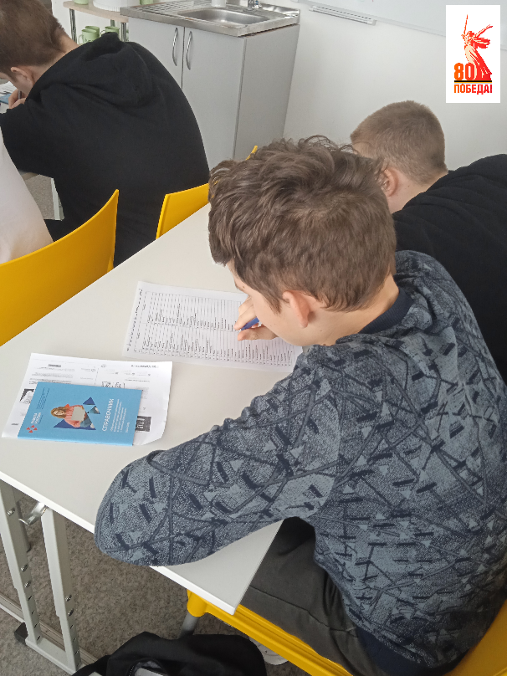телефон 8 (3439) 32-32-41.

